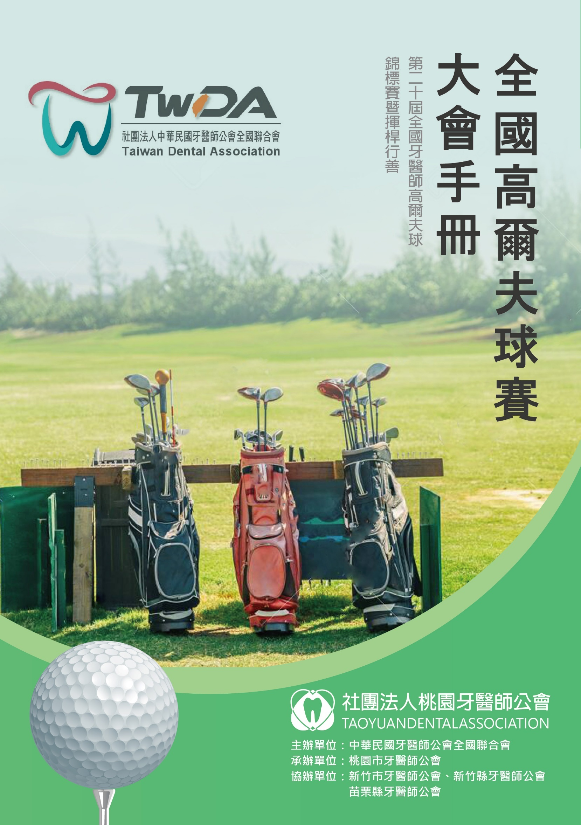

目 錄

大會組織表----------------------------1
全聯會王棟源理事長的話----------------2
全聯會福利委員會陳明仁主委的話--------3
桃園市牙醫師公會黃國光理事長的話------4
比賽辦法------------------------------5
揮桿行善------------------------------7
活動程序表 & 球場路線交通圖-----------9
貴賓名單------------------------------10
編組名單------------------------------12
團體組--------------------------------15
全國牙醫師高爾夫球錦標禮品一覽表------19
友會及廠商贊助獎品暨禮金芳名錄--------21

廣告索引
封面裡 台灣賓士

封面裡對頁 大自然實業股份有限公司

封面裡 光騰國際科技股份有限公司
東權鑽針昌和醫療儀器有限公司
湧傑企業股份有限公司
美商登士派股份有限公司
樂亞環保服務有限公司

封底裡 上海商業儲蓄銀行股份有限公司

封底 開力肯材料科技股份有限公司

1

第廿屆中華民國牙醫師高爾夫球錦標賽
大 會 組 織 表
組 別 | 姓 名
大會會長 | 全聯會 王棟源理事長
大會副會長 | 全聯會會員福利委員會 陳明仁主委  桃園市牙醫師公會 黃國光理事長
主任委員 | 新竹市牙醫師公會 藍鴻文理事長  新竹縣牙醫師公會 温柏齡理事長  苗栗縣牙醫師公會 陳威鑠理事長
籌備會召集人 | 路永光
籌備會委員 | 張文炳、黃立忠、鄭玄羿、林仕哲、凃良擇、張勁松  侯文斌、陳明仁、章成榕、黃鈴雅、陳雅齡、林彥勳  石林展、徐周殷
總務組 | 林仕哲
文宣、場地佈置 | 呂文文、會務人員
編組/裁判 | 張勁松、黃立忠
招商 | 鄭玄羿、張浩彰、林政彥
球場場地組 | 徐周殷
獎品組 | 路永光
攝影組 | 許豐榮
公關組 | 張文炳、簡志成
報到組 | 會務人員
迎賓/頒獎 | 張文炳
晚宴 | 路永光、張文炳、簡志成、屈智惠
成績計算 | 永安高爾夫用品社

1
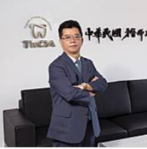
全聯會理事長的話

全聯會及桃園市牙醫師公會，誠摯的邀請來自各縣市的高手及貴賓蒞臨參與此年度盛會，本會主辦中華民國高爾夫球錦標賽也已經到了第廿個年頭，能夠將一個活動賽事辦理的屆次近八個屆次了，每一年都能看到這麼多貴賓、會員朋友的支持相挺，辦理這樣的賽程能夠擁有這樣的成果所屬不易，相當令人感到欣慰和開心，感謝黃理事長國光、路永光主委及會務人員接受大家誠摯的謝意，使我們今日得以齊聚於此，暢快揮桿。

目前全球疫情對國內各行各業都影響甚鉅，不少產業幾乎都變成「慘」業，不過高球場的生意卻相對地不錯，因為打高爾夫是在戶外，完全通風且陽光普照，而且球友們的「社交距離」絕對可以保持得很好，長期打高爾夫球能鍛練肺部呼吸肌，每次換氣量變多，增大肺活量，久之使肺功能變強。

牙醫界現在正面臨著空前的挑戰和艱難，棟源必將一肩扛下重責大任，帶領十四屆全聯會團隊，邀請所有牙醫同道，相信在你們的協助與共事下，在任期內能完成許多艱鉅的工作。一起來為牙醫界的未來寫歷史。最後祝所有同道身體健康、萬事如意、道業昌隆！

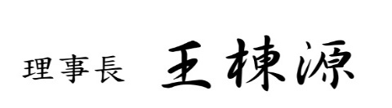
社團法人中華民國牙醫師公會全國聯合會

2

全聯會會福主委的話
美麗華球場這座由尼克勞斯設計，歷時五年、耗資十億的高爾夫鄉村俱樂部，擁有東南、西北兩座18洞標準球場，雖然整體碼數不算長，但在巧妙地設計下，共有12個水池、110個美式大型沙坑，座落在球道與果嶺周圍各處，足以讓誤闖的擊球付出代價。此外美麗華有不少多層次的果嶺，坡度轉折變化多，速度也相當快，擊球樂趣與挑戰性十足，足以讓球友們享受一場難忘的球敘。

高爾夫球運動是牙醫界一直很喜歡的運動，不論與同好臨時約好或是固定時間球隊參與，一邊笑談中運動，是很適合牙醫師們的一種運動，每一年的全國牙醫師盃高爾夫球錦標賽總能吸引眾多的會員醫師們參與， 也期盼會員醫師們呼朋引伴來共同參與，在長時間看診導致身心疲備情形下，能夠更加重視自身的健康及生活品質、休閒運動，因為必要的休息與放鬆是為了走更長遠的路。一邊打球、一邊談笑風生，都顯得非常青春洋溢、返老還童且悠閒自在，大家的球技也發揮到淋漓盡致。

非常感謝承辦『第廿屆中華民國牙醫師高爾夫球錦標賽』的桃園市牙醫師公會黃國光理事長及負責籌劃活動的路永光主委、工作人員們辛苦付出，讓這次的高爾夫球錦標賽活動得以如此精彩，也很感謝所有特地前來參加的貴賓和會員們，以球會友，共襄盛舉。

社團法人中華民國牙醫師公會全國聯合會
會員福利委員會 陳明仁 主委

3

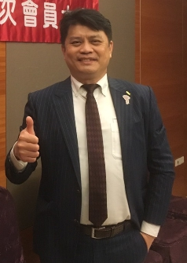
桃園市牙醫師公會理事長的話

夏季的尾聲悄然來到，九月的天空，風是秋後爽、雨是秋後涼、天氣涼爽好個秋。桃園市牙醫師公會，自去年從台南瑞斌理事長手上，接下承辦的重任，我即委任路永光主委，開始成立籌備小組，展開此一艱鉅任務，無奈2020這個特別的年，突然出現一些挑戰來考驗我們，首先是冠狀肺炎的全世界氾濫，改變了大家的生活型態跟公眾活動，接著是我們桃園最大的損失，全聯會總額主委許世明醫師突然的離世，也讓大家傷痛不已。種種的狀況讓我們的團隊不斷在修正腳步，終於可以順利在9月19、20日這兩天進行比賽。
高爾夫球賽是種高尚的運動，與許多運動不同的是，高爾夫比賽大部分是在沒有裁判的監督下進行。這有賴於個人的誠實，來表現自己對其他球員的尊重及對規則的遵守。高爾夫運動也是一種依個人體型、體質、運動神經及反應等條件的不同而有所不同的技術表現運動。所以高爾夫的確是技術、智慧、精神上最高境界的運動而值得推行。 尤其世明主委的驟逝，更告訴我們要注重健康，運動就是很重要的一環。
在此要感謝全聯會棟源理事長的支持與贊助，還有竹市公會藍鴻文、竹縣公會温柏齡、苗栗公會陳威鑠三位理事長的全力相挺，當然，最感謝的是我們桃園市牙醫師公會的團隊，由路主委盡心的籌劃與調度，因為疫情影響整個爭取贊助，球場人數限制因素非常艱辛，克服萬難使命必達。
一年四季：春是希望、夏是耕耘、秋是收穫、冬是珍藏。自然如此，人生亦是如此。在春天播種了希望放飛夢想；在夏天堅強執着地去追求去奮鬥；秋天的脚步依然從容地一步一步向你走來，相信大家一定能收穫了成功和喜悦，收穫了充實和幸福，一步一脚印無怨無悔。感謝所有支持我跟桃園市牙醫師公會的朋友們，最後祝大家身體健康 平安順心、萬事如意。

桃園市牙醫師公會
理事長 黃國光

4

比賽辦法
比賽組別：
個人組：A-貴賓組：本會邀請之貴賓、長官及曾擔任各地方公會理事長、現任
全聯會理監事、現任各校友會總會長。
B-競賽組：限牙醫師。
團體組：A.限牙醫師且同一縣市組隊,兩小縣市可合併組隊,但需由主辦單位同
意(報名團體組之球員，必須同時報名個人組）。
B.分團體甲乙組(以差點13、14、15為區分標準,比賽後公開抽籤決
定)已報名甲組者不得下降乙組敘奬,報名乙組者若跨越標準線則
升上甲組排名敘奬。
比賽方式：
個人組：
A－總桿：總桿相同，以年長者為勝，再相同，則由第18洞往前比起。
B－淨桿：以新新貝利亞計算，以球場電腦計算為準。若淨桿相同時，則從18洞
比起，桿數低者勝出，以此類推……
團體組：
A－分甲組、乙組各取前三至五名給獎。
B－每隊四到五位隊員，取前四位較佳之總桿和計算，若成績相同，則比第五人成
績，若再相同，則比前四位第18洞桿數總和，桿數低為優勝,並以此類推。
C－乙組球隊個人總桿成績若低於X桿（含）以X桿計，若同隊有三名（含）
以上低於X桿，升級甲組，依成績計算名次(X為85、86或87賽後公開抽籤
決定) 。
D－需事先報名，不接受當場報名，如有遞補，隊員名單於比賽當天報到
時由隊長確認簽名(每組最多換2人)。
E－年滿65歲之牙醫師，可於銀梯開球。
比賽規則：
1.依國際之最新高爾夫球規則及美麗華高爾夫球場單行規則實施之。
2.若有爭議，由裁判組裁定之。
3.報到時將發給特別單行規則與注意事項，請球員仔細閱讀。

5

比賽編組：
1.由大會全權事先安排編組，按編組順序採多洞開球。編組名單登錄於大會
手冊，於賽前一週寄給各參賽人員，大會有因臨場報到之狀況而調整編組之權利。
2.除非有不可抗拒之因素，否則風雨無阻照常舉行。
3.請儘早完成報到手續，於十點三十分未完成報到者，成績罰兩桿 (以球場之掛鐘
為準)，由大會重新編組不得異議。
比賽敘獎：
（一）團體組：取前3-5名，頒發獎盃(前3名)及獎品。
（二）個人組：
A.貴賓組-取總桿第1名及淨桿前3名頒發奬盃及奬品，4-10名頒發獎品。
B.競賽組-(限牙醫師)先取「總桿前3名」，其餘淨桿以『新新貝利亞』列入
排名。
1.取總桿前3名，可代領，頒發獎盃及獎品。
2.取淨桿前10名，頒發獎盃(前3名)及獎品(可代領)。
3.B.B獎
（三）技術獎：(周六也有技術獎)
A、近洞X4(三桿洞)
B、二桿近洞X10(四桿洞)IN、OUT各5
C、三桿近洞X4(五桿洞)IN、OUT各2
D、遠距獎X1
E、老鷹獎
F、一桿進洞獎
(四)參加獎：運動毛巾、G. Winner衣物袋一個、trus球乙條、上海商業銀行提供
球一條、賓士球帽乙頂、汔泡水、口衛包

依中華民國稅法規定，凡獎項價值超過二萬元，得獎者須負擔10%之競賽及機會中
獎稅。

6

2020年 第廿屆全國牙醫師爾夫球錦標賽活動
慈善公益 北區第三洞

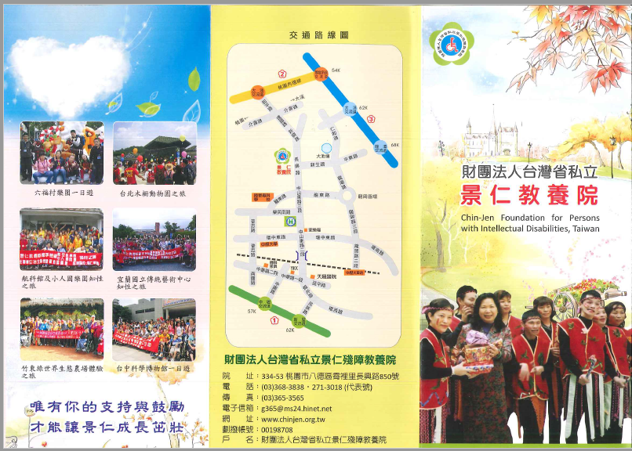
7

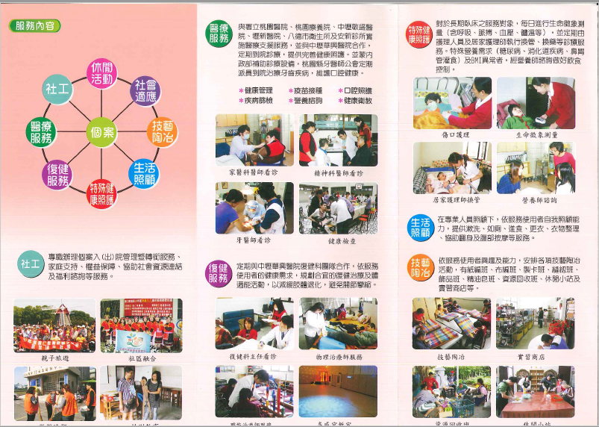

8
活動程序表
球賽日期 | 109年9月19-20日
報到時間 | 09：30~10:30 報到
開球時間 | 11：00 開球
比賽地點 | 美麗華高爾夫球場 /新北林口區下福路9號  17：00 餐敍＆頒獎
迎賓晚宴
晚宴日期 | 109年9月19日(星期六)
晚宴時間 | 18：00 餐敍
晚宴地點 | 皇家薇庭婚宴會館[聖雅典廳]  桃園市莊敬路2段369號

球場路線交通圖
美麗華高爾夫球場 位置圖 （由高鐵站至球場約需40分）
交通指南：台北走國道1號高下林口第二交流道右轉第二路口左轉，再前行500公尺
右轉頂福村，按指標直達球場（頂福村上下兩條路都可以到達）
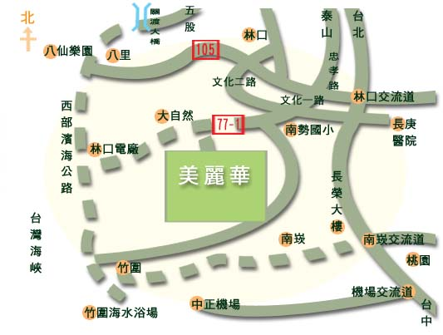

美麗華高爾夫球場 （新北市林口區下福路9號 / 02-2606-3456）

中華民國牙醫師高爾夫球錦標賽貴賓名單
單 位 | 姓 名
中華民國牙醫師公會全國聯合會 | 王棟源 理事長
中華民國牙醫師公會全國聯合會 | 陳明仁 會福主委
中華民國牙醫師公會全國聯合會 | 詹勳政 前理事長
中華民國牙醫師公會全國聯合會 | 高資彬 前理事長
中華民國牙醫師公會全國聯合會 | 張焱焯 常務監事
中華民國牙醫師公會全國聯合會 | 黃立賢 常務監事
中華民國牙醫師公會全國聯合會 | 李文勝 理事
中華民國牙醫師公會全國聯合會 | 郭立豪 理事
中華民國牙醫師公會全國聯合會 | 黃立忠 理事
中華民國牙醫師公會全國聯合會 | 劉正芬 理事
中華民國牙醫師公會全國聯合會 | 蔡欣原 理事
中華民國牙醫師公會全國聯合會 | 黃熙穆 監事副執行長
中華民國牙醫師公會全國聯合會 | 吳尚書 監事
中華民國牙醫師公會全國聯合會 | 杜瑞煙 監事
中華民國牙醫師公會全國聯合會 | 陳信利 監事
中華民國牙醫師公會全國聯合會 | 張文介 秘書長
中華民國牙醫師公會全國聯合會 | 陳智鴻 會福委員會顧問
桃園市政府衛生局 | 王文彥 局長
桃園律師公會 | 關維忠 理事長
亞洲大學 | 劉見祥 教授
台北市牙醫師公會 | 潘建誠 前理事長
台北市牙醫師公會 | 楊俊杰 前理事長
新北市牙醫師公會 | 顏國濱 理事長
單 位 | 姓 名
新北市牙醫師公會 | 蕭正川 前理事長
桃園市牙醫師公會 | 謝欣育 前理事長
桃園市牙醫師公會 | 張文炳 前理事長
新竹縣牙醫師公會 | 温柏齡 理事長
新竹市牙醫師公會 | 藍鴻文 理事長
新竹市牙醫師公會 | 黃啟祥 前理事長
國防校友總會 | 陳福裕 總會長
彰化縣牙醫師公會 | 陳長泰 前理事長
彰化縣牙醫師公會 | 吳佳潓 前理事長
彰化縣牙醫師公會 | 黃尊欽 前理事長
南投縣牙醫師公會 | 吳健民 理事長
台南市牙醫師公會 | 王瑞斌 理事長
台南市牙醫師公會 | 李景陽 前理事長
台南市牙醫師公會 | 張文輝 前理事長
台南市牙醫師公會 | 嚴鴻鈞 前理事長
花蓮縣牙醫師公會 | 徐正隆 前理事長
宜蘭縣牙醫師公會 | 林茂長 前理事長
上海銀行 | 彭國貴 副總經理
上海銀行 | 林耿瑤 桃竹區協理
上海銀行 | 劉炳伸 個金部協理

11

第廿屆全國牙醫師高爾夫球錦標賽
編組
9月19日(星期六)
組別 | 姓名
1 | 潘建誠(貴賓)、周彥儒(台北)、黃熙穆(貴賓)、蔡欣原(貴賓)
2 | 陳柏任(竹縣)、吳信翰(桃園)、王思堯(大臺中)、詹景裕(苗栗)
3 | 詹益恩(新北)、王賢業(大臺中)、張勁松(桃園)、卓俊州(桃園)
4 | 蘇英文(新北)、王偉儒(桃園)、李建帆(大臺中)、江建樺(竹縣)
5 | 張志光(新北)、古兆翔(桃園)、顏弘毅(大臺中)、葉斯柔(桃園)
6 | 林涵威(新北)、陳名羲(大臺中)、林殿瑋(竹縣)、陳先文(桃園)
7 | 吳耿奇(新北)、陳文苑(大臺中)、蘇修正(桃園)、蔡艷瓊(大臺中)
8 | 張桑賓(大臺中)、王智聰(大臺中)、林信吉(桃園)、白天豪(桃園)
9 | 吳旻蒼(新北)、林琦國(大臺中)、徐周殷(桃園)、林義章(大臺中)
10 | 蕭世瑋(新北)、路永光(桃園)、詹景勛(苗栗)、曾仁宏(台中)
11 | 黃駿逸(新北)、施偉明(大臺中)、洪榮杰(台北)、姚英超(桃園)
12 | 吳志鴻(大臺中)、屈智惠(桃園)、葉易鑫(桃園)、潘彥孝(台北)

12

9月20日(星期日)
組別 | 姓名
1 | 王棟源(貴賓)、張文介(貴賓)、王文彥(貴賓)、陳明仁(貴賓)
2 | 詹勳政(貴賓)、劉炳伸(貴賓)、彭國貴(貴賓)、王瑞斌(貴賓)
3 | 黃立賢(貴賓)、方中天 (貴賓)、陳家濬(貴賓)、杜瑞煙(貴賓)
4 | 高資彬(貴賓)、劉見祥(貴賓)、李文勝(貴賓)、陳智鴻(貴賓)
5 | 郭立豪(貴賓)、張焱焯(貴賓)、林耿瑤(貴賓)、藍鴻文(貴賓)
6 | 吳健民(貴賓)、張文輝(貴賓)、張文炳(貴賓)、吳佳潓(貴賓)
7 | 吳尚書(貴賓)、陳福裕(貴賓)、陳長泰(貴賓)、徐正隆(貴賓)
8 | 林茂長(貴賓)、黃尊欽(貴賓)、嚴鴻鈞(貴賓)、黃啟祥(貴賓)
9 | 顏國濱(貴賓)、蕭正川(貴賓)、劉正芬(貴賓)、謝欣育(貴賓)
10 | 温柏齡(貴賓)、楊俊杰(貴賓)、李景陽(貴賓)、關維忠(貴賓)
11 | 李幸蓉(台中)、白伊莉(彰化)、施弘莉(彰化)、陳美琦(新北)
12 | 顏清和(高雄)、林政彥(桃園)、羅吉園（新北）、蕭士誠（彰化）
13 | 郭博學（苗栗）、陳榮峰（台中）、王建宏（彰化）、林維德（南投）
14 | 黃譽樞（台北）、簡光逸（南投）、徐志宏（屏東）、林建榮（台南）
15 | 孫國瑞（新北）、洪育煌（南投）、林揚昇（屏東）、林 語（竹市）
16 | 簡英健（竹市）、周呂健（台中）、高大權（南投）、戴于清（台南）
17 | 王介呈（大臺中）、謝岳昌（南投）、葉信圻（彰化）、張浩彰(桃園)

13
9月20日(星期日)
組別 | 姓名
18 | 王博亮(台南)、鄭銘鎮(台北)、陳信利(彰化)、蕭敬愷(桃園)
19 | 林耕宇(台北)、張民興(彰化)、王傳宗(台南)、許昭斌(桃園)
20 | 裴紹企(台北)、黃敏慧(桃園)、張漢明(彰化)、陳朝益(台南)
21 | 陳偉強(台北)、陳德祿(彰化)、黃杰煌(台南)、柯俊宇(桃園)
22 | 楊書維(台北)、郭金龍(彰化)、謝及士(台南)、謝嘉業(新北)
23 | 鄭家明(台北)、藍家棟(台中)、黃春生(台南)、黃炫儒(桃園)
24 | 劉柏村(新北)、周亮禮(台中)、朱維仁(台南)、黃明成(屏東)
25 | 劉世綱(台北)、張維沛(竹縣)、黃奇烈(彰化)、侯冠宇(台南)
26 | 林慶發(台北)、李佳翔(台中)、洪英源(彰化)、王富大(花蓮)
27 | 卓宗賢(台北)、林源浦(彰化)、蘇齊彬(屏東)、鄭景田(花蓮)
28 | 何擇榮(新北)、林欽鍾(台中)、朱晉熙(彰化)、穆重生(花蓮)
29 | 黃文正(新北)、江萬昇(南投)、陳志賢(屏東)、楊 平(花蓮)
30 | 謝喬均(苗栗)、鄧火榮(台中)、曾進琦(南投)、馬士峰(台南)
31 | 盧泰良(新北)、王昌瑜(南投)、鄭鵬飛(屏東)、郭元泰(花蓮)
32 | 黃永然(新北)、李泰憲(南投)、邱贈勳(竹縣)、李政賓(屏東)
33 | 姜禮正(竹市)、吳威俊(彰化)、簡志成(桃園)、吳俊忠(新北)
34 | 鄭世崇(苗栗)、郭柏祥(台中)、許世興(彰化)、謝孟為(台南)

14

第廿屆全國牙醫師高爾夫球錦標賽
團體組
甲組
序號 | 隊 名 | 姓 名
1 | 台北市隊 | 鄭銘鎮 林耕宇 裴紹企  陳偉強 楊書維
2 | 新北市隊 | 張志光 謝嘉業 吳耿奇  詹益恩 吳旻蒼
3 | 桃園市隊 | 蕭敬愷 黃敏慧 古兆翔  卓俊州 許昭斌
4 | 臺中市大臺中  大臺中 | 顏弘毅 陳文苑 林琦國  王賢業 蔡艷瓊
5 | 彰化縣  彰牙隊 | 陳信利 張民興 張漢明  陳德祿 郭金龍
6 | 台南市 | 王博亮 王傳宗 陳朝益  黃杰煌 謝及士

15

乙組
序號 | 公會 | 姓名
1 | 台北市  A 隊 | 楊俊杰 林慶發 鄭家明  劉世綱 卓宗賢
2 | 台北市  B 隊 | 潘建誠 周彥儒 洪榮杰  蔡欣原 黃譽樞
3 | 新北市  A 隊 | 黃駿逸 劉柏村 蕭世瑋  林涵威 黃文正 何擇榮
4 | 新北市  B 隊 | 顏國濱 蘇英文 盧泰良  黃永然 孫國瑞
5 | 桃園市隊  桃牙A | 路永光 葉斯柔 黃炫儒  張勁松 柯俊宇
6 | 桃園市隊  桃牙B | 簡志成 張浩彰 林政彥  王偉儒
7 | 桃園市隊  桃牙C | 張文炳 蘇修正 徐周殷  黃立忠 吳信翰
8 | 桃園市隊  桃牙D | 姚英超 謝欣育 郭立豪  陳明仁 陳先文
9 | 桃園市隊  桃牙E | 白天豪 林信吉 屈智惠  葉易鑫
10 | 新竹縣隊 | 温柏齡 江建樺 張維沛  林殿瑋 邱贈勳 陳柏任
11 | 新竹市隊 | 藍鴻文 黃啟祥 林 語  簡英健 姜禮正
12 | 苗栗縣  苗牙隊 | 謝喬均 詹景勛 詹景裕  郭博學 鄭世崇
13 | 臺中市大臺中  乙組A隊 | 林義章 陳名羲 黃熙穆  王介呈 吳志鴻
14 | 臺中市大臺中  乙組B隊 | 李建帆 張桑賓 王智聰  施偉明 王思堯
15 | 台中市  台中啪啪啪隊 | 吳尚書 李佳翔 藍家棟  林欽鍾 周亮禮
乙組

序號 | 公會 | 姓名

16 | 台中市  台中老鷹隊 | 鄧火榮 陳福裕 周呂健  陳榮峰 郭柏祥
17 | 彰化縣  彰牙隊 | 陳長泰 吳佳潓 洪英源  黃奇烈 許世興
18 | 彰化縣  彰牙隊 | 黃尊欽 黃立賢 林源浦  朱晉熙 吳威俊
19 | 南投縣  快樂頌隊 | 江萬昇 王昌瑜 李泰憲  吳健民 高大權  謝佑詔
20 | 南投縣  健康優隊 | 曾進琦 簡光逸 洪育煌  林維德 謝岳昌
21 | 台南市  乙組一 | 李景陽 張文輝 朱維仁  侯冠宇 黃春生
22 | 台南市  乙組二 | 張焱焯 馬士峰 王瑞斌  謝孟為 戴于清
23 | 屏東菁英  A 隊 | 蘇齊彬 黃明成 陳志賢  鄭鵬飛 徐志宏
24 | 花蓮縣隊 | 徐正隆 王富大 鄭景田  穆重生 郭元泰 楊 平

17

個人賽
序號 | 公會 | 姓名
1 | 宜蘭縣 | 林茂長
2 | 台北市 | 潘彥孝
3 | 新北市 | 蕭正川 吳俊忠 羅吉園  陳美琦
4 | 台中市 | 李幸蓉 曾仁宏 劉正芬
5 | 彰化縣  彰牙隊 | 王建宏 白伊莉 蕭士誠  施弘莉 葉信圻
6 | 台南市 | 林建榮 嚴鴻鈞
7 | 高雄市 | 顏清和
8 | 屏東菁英 | 李政賓 林揚昇

18

第廿屆全國牙醫師公會高爾夫錦標賽獎品明細

團體組 甲組HF-AJ003 | 獎項 | 獎盃 | 禮品
團體組 甲組HF-AJ003 | 第一名 | 獎盃乙座 | MIZUNO球袋
團體組 甲組HF-AJ003 | 第二名 | 獎盃乙座 | HONMA腳架球袋
團體組 甲組HF-AJ003 | 第三名 | 獎盃乙座 | LITE有輪衣物袋
團體組 甲組HF-AJ003 | 第四名(預備) |  | HONMA衣物袋
團體組 甲組HF-AJ003 | 團體組-甲組獎盃
團體組 乙組HF-AJ003 | 獎項 | 獎盃 | 禮品
團體組 乙組HF-AJ003 | 第一名 | 獎盃乙座 | MIZUNO球袋
團體組 乙組HF-AJ003 | 第二名 | 獎盃乙座 | HONMA腳架球袋
團體組 乙組HF-AJ003 | 第三名 | 獎盃乙座 | LITE有輪衣物袋
團體組 乙組HF-AJ003 | 第四名 |  | HONMA衣物袋
團體組 乙組HF-AJ003 | 第五名 |  | TITLEIST手拿包
團體組 乙組HF-AJ003 | 第六名 |  | 鐵桿套組
團體組 乙組HF-AJ003 | 第七名 |  | MAGE涼感緊身衣
團體組 乙組HF-AJ003 | 團體組-乙組獎盃
個人組 貴 賓 組HF-9205 | 獎項 | 獎盃 | 禮品
個人組 貴 賓 組HF-9205 | 總 桿 冠 軍 | 獎盃乙座 | KASCO小雞腿
個人組 貴 賓 組HF-9205 | 淨桿第一名 | 獎盃乙座 | KASCO小雞腿
個人組 貴 賓 組HF-9205 | 淨桿第二名 | 獎盃乙座 | KASCO球袋
個人組 貴 賓 組HF-9205 | 淨桿第三名 | 獎盃乙座 | MIZUNO球袋
個人組 貴 賓 組HF-9205 | 淨桿第四名 |  | LITE有輪衣物袋
個人組 貴 賓 組HF-9205 | 淨桿第五名 |  | LITE有輪衣物袋
個人組 貴 賓 組HF-9205 | 淨桿第六名 |  | HONMA衣物袋
個人組 貴 賓 組HF-9205 | 淨桿第七名 |  | TITLEIST手拿包
個人組 貴 賓 組HF-9205 | 淨桿第八名 |  | TITLEIST手拿包
個人組 貴 賓 組HF-9205 | 淨桿第九名 |  | LITE手拿包
個人組 貴 賓 組HF-9205 | 淨桿第十名 |  | LITE手拿包
個人組 貴 賓 組HF-9205 | 個人組-貴賓組獎盃
個人組 競 賽 組HF-6010 | 獎項 | 獎盃 | 禮品
個人組 競 賽 組HF-6010 | 總 桿 冠 軍 | 獎盃乙座 | KASCO小雞腿
個人組 競 賽 組HF-6010 | 總 桿 亞 軍 | 獎盃乙座 | HONMA球袋
個人組 競 賽 組HF-6010 | 總 桿 季 軍 | 獎盃乙座 | MIZUNO球袋
個人組 競 賽 組HF-6010 | 淨桿第一名 | 獎盃乙座 | KASCO小雞腿
個人組 競 賽 組HF-6010 | 淨桿第二名 | 獎盃乙座 | KASCO球袋
個人組 競 賽 組HF-6010 | 淨桿第三名 | 獎盃乙座 | MIZUNO球袋
個人組 競 賽 組HF-6010 | 淨桿第四名 |  | LITE有輪衣物袋
個人組 競 賽 組HF-6010 | 淨桿第五名 |  | LITE有輪衣物袋
個人組 競 賽 組HF-6010 | 淨桿第六名 |  | HONMA衣物袋
個人組 競 賽 組HF-6010 | 淨桿第七名 |  | TITLEIST手拿包
個人組 競 賽 組HF-6010 | 淨桿第八名 |  | TITLEIST手拿包
個人組 競 賽 組HF-6010 | 淨桿第九名 |  | LITE手拿包
個人組 競 賽 組HF-6010 | 淨桿第十名 |  | LITE手拿包
個人組 競 賽 組HF-6010 | B B 獎 |  | 推桿練習毯
個人組 競 賽 組HF-6010 | 個人組- 競 賽 組獎盃
9/19 技術獎 | 獎項 | 獎盃 | 禮品
9/19 技術獎 | 二近洞獎 |  | G. Winner運動不锈鋼保溫瓶
9/19 技術獎 | 三近洞獎 |  | G. Winner運動不锈鋼保溫瓶
9/19 技術獎 | 最近洞獎 |  | G. Winner運動不锈鋼保溫瓶
9/19 技術獎 | 最遠距離獎 |  | G. Winner運動不锈鋼保溫瓶
9/20 技術獎 | 獎項 | 獎盃 | 禮品
9/20 技術獎 | 二近洞獎 |  | ATTIN皮帶
9/20 技術獎 | 三近洞獎 |  | ATTIN皮帶
9/20 技術獎 | 最近洞獎 |  | ATTIN皮帶
9/20 技術獎 | 最遠距離獎 |  | ATTIN皮帶
獎品總計
其他支出
一桿進洞  保險費 | 備註 |  | 禮品
一桿進洞  保險費 | 北3洞:  賓士A180車子乙台 |  | 贈水一瓶+帽子一頂
參加獎 | 餐盒 |  | 點心餐盒200/份
 | 球每人一條 |  | TRUS球60盒
 |  |  | G. Winne衣物袋
 |  |  | G. Winne胸包
 |  |  | 光騰國際科技贊助氣泡水
 |  |  | 湧傑企業(股)公司贊助運動毛巾
 |  |  | 永安高爾夫贊助礦泉水
 | 球每人一條 |  | 上海商業儲蓄商業銀行

20

感 謝

友會及廠商贊助獎品暨禮金芳名錄
單 位 | 禮金 | 禮品
全聯會 王棟源理事長 | 100,000
新竹市牙醫師公會 | 100,000
新竹縣牙醫師公會 | 100,000
苗栗縣牙醫師公會 | 100,000
台南市牙醫師公會 | 12,000
新北市牙醫師公會 | 12,000
彰化縣牙醫師公會 | 10,000
南投縣牙醫師公會 | 10,000
屏東縣牙醫師公會 | 5,000
嘉義市牙醫師公會 | 3,000
宜蘭縣牙醫師公會 | 2,000
光騰國際科技股份有限公司 |  | 汽泡水240瓶
元大眾企業有限公司 |  | 口腔保健組 50份
昌和醫療儀器有限公司 |  | 高級球筒 1個
樂亞環保服務有限公司 |  | 贊助全程攝影與show girls
湧傑企業股份有限公司 |  | 運動毛巾216條
上海商業儲蓄商業銀行 |  | 高爾夫球一條/人
奧齒泰有限公司 |  | AET3R4010S植體五支
佳虹窖藏 |  | 品酒
美商登士派股份有限公 |  | 活動看板
刷樂國際股份有限公司 |  | 口衛包
眾醫馬賽克牙舖(楊監召) |  | Dreve Multispot 手持式無線LED 光固化機
基隆市牙醫師公會 | 禮金3000元
徐啟東顧問 | 禮金6000元
張文介醫師 | 禮金5000元

一桿進洞贊助名單
單位 | 禮金 | 禮品 | 備註
台灣賓士 |  | 賓士汔車一台  帽子 | 一桿進洞  北區3洞
大自然實業（股）有限公司 |  | 贊助球具一組  (價值$168,000) | 一桿進洞  北區7洞
開力肯材料科技(股)公司 |  | 贊助Trust球  50打 | 一桿進洞  東區2洞
(熱情桃牙共27位)  黃國光、郭立豪、葉忠武、簡志成、張浩彰、吳啟明、路永光、黃籌永、莊鴻榮、林政彥、宋鴻鈞、周昭祺、張士灝、吳敬忠、廖謹正、蔡欣修、謝曾安、陳淑萍、林智俊、林仕哲、王奕凱、張光志、劉立德、林建佑、洪祥祐、翁 榜、凃良擇 | 270,000 |  | 一桿進洞  東區7洞

22

為感謝遠道而來的貴賓和周六參賽選手，擬於9/19日舉辦
～迎賓晚宴～
由本會黃國光理事長作東邀請大家一同歡樂。

日期：109年9月19日(星期六)
時間：18:00
地點：皇家薇庭婚宴會館 [聖雅典廳]
桃園市桃園區莊敬路二段3693
(03)302-9222

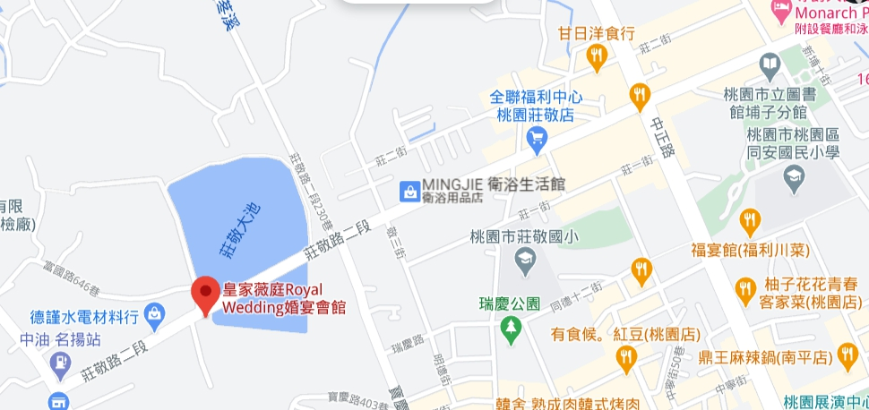

23

